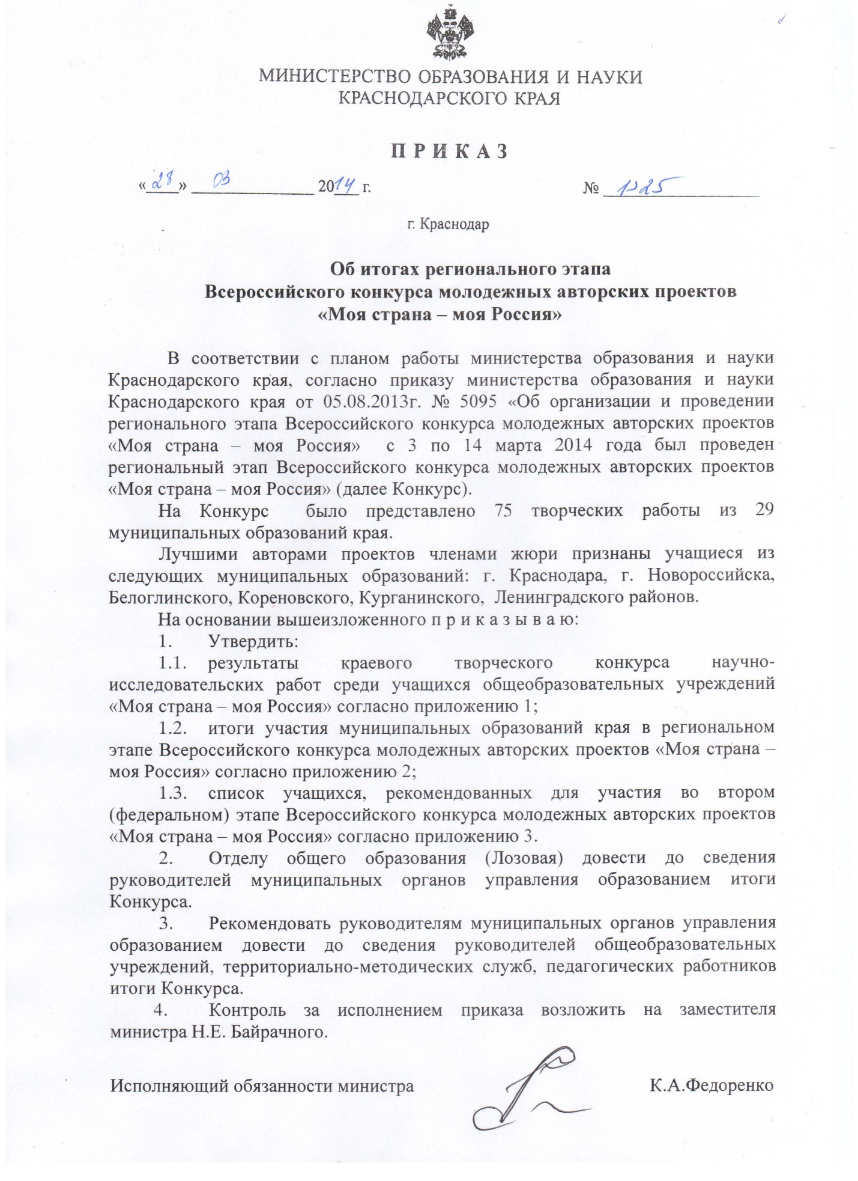

ПРИЛОЖЕНИЕ 1
УТВЕРЖДЕНЫ приказом
министерства образования и науки Краснодарского края
от 28.03.2014г. № 1325

Результаты регионального этапа Всероссийского конкурса молодежных авторских проектов
«МОЯ СТРАНА – МОЯ РОССИЯ» среди учащихся общеобразовательных учреждений

Номинация «Проекты, направленные на подготовку молодежи к созданию семьи, укрепление института семьи, решение демографической проблемы»
№ п/п | Ф.И.О | Образовательное учреждение | Муниципальное образование | Тема | Количество баллов | Рейтинг
 | Заманова  Алина Ферузовна | МОБУ СОШ № 7 | Кореновский район | Крепкая семья – гордость России | 78,6 | 1
 | Шаповалова Кристина Святославовна | МБОУ СОШ№ 17 | Курганинский район | Живи, мой посёлок | 73,3 | 2
 | Михайленко Татьяна Павловна | МОУ СОШ № 22 | Ейский район | Проблема получения доступного и квалифицированного дошкольного образования детей в малых населенных пунктах | 66,6 | 3
 | Матвеева Александра Игоревна | МБОУ СОШ № 1 | Горячий Ключ | Гармония | 63,3 | 4
 | Жигалко  Елизавета Сергеевна | МБОУ СОШ № 5 | Каневской район | Меры государственной финансовой поддержки как один из способов решения проблем современной семьи | 61,3 | 5
 | Мамедова  Етар Турабовна | МБОУ ООШ № 13 | Белореченский район | Предложения по улучшению качества жизни в селе Архиповском Белореченского района | 40 | 6
 | Григорьева  Полина Николаевна | МАОУ СОШ № 84 | Краснодар | Программа подготовки молодёжи к семейной жизни | 30,3 | 7
 | Духу  Рамазан Рамазанович | МБОУ ООШ № 11 | Горячий Ключ | Подготовка молодежи к семейной жизни | 27,6 | 8
 | Трубачева  Мария Сергеевна,  Рудаков  Владимир Владимирович,  Лахина Лилиана Витальевна | МБОУ СОШ № 13 | Кавказский  район | Семья - корень жизни | 25,7 | 9
 | Кукуева  Ирина Юрьевна | МБОУ СОШ № 12 | Гулькевичский район | Подготовка молодежи к семейной жизни | 20,3 | 10
 | Дорошок  Татьяна Сергеевна,  Дорошок  Лариса Сергеевна | МОУ СОШ № 24 | Ейский район | Каждая семья-это будущее страны | 18,6 | 11
 | Писаренко  Ксения Олеговна | МОУ СОШ № 8 | Ейский район | Проблемы молодых семей и пути их решения | 16 | 12
 | Гализина  Оксана Юрьевна | МБОУ ООШ № 21 | Курганинский район | Проекты по созданию современной модели государственной поддержки семей, имеющих детей | 14 | 13
 | Шурко  Алёна Олеговна | МБОУ СОШ № 9 | Гулькевичский район | Семейная гармония | 13 | 14

Номинация «Проекты, направленные на реализацию возможностей участия детей в принятии решений,
затрагивающих их интересы, и на создание необходимой системы мер и условий для формирования у детей навыков взаимодействия с различными организациями, в т.ч. с органами государственной власти и местного самоуправления»
1. | Сорокин  Дмитрий Алексеевич | МБОУ СОШ №12 | Белоглинский район | Реализация предвыборной программы лидера органа школьного самоуправления «Дюжина» МБОУ СОШ № 12 Белоглинского района Краснодарского края | 89 | 1
2. | Джимова  Вероника Филипповна | МБОУ СОШ № 43 | Абинский район | Экологические проблемы при утилизации нефтяных отходов в Абинском районе. Создание условий для реализации возможностей участия учащихся в принятии решений, затрагивающих их интересы на примере деятельности экологического общества «Источник» МБОУ СОШ № 43 | 71 | 2
3. | Прокопенко Ангелина Геннадьевна | МБОУ СОШ № 74,  МБОУ ДОД ДДТ «Созвездие» | Краснодар | Юность в гимнастёрке | 66,7 | 3
4. | Штомпель Анастасия Евгеньевна | МБОУ СОШ № 1 | Староминский район | Изучение и возрождение казачьей идентичности в рамках школьного ученического самоуправления | 51,6 | 4
5. | Загайнов  Ефрем Дмитриевич | МБОУ СОШ № 10 | Тимашевский район | Юность XXI века | 44,6 | 5
6. | Гаспарян  Георгий Варужанович | МБОУ СОШ № 4 | Тимашевский район | Профессиональная ориентация младших школьников | 38,3 | 6
7. | Ушакова  Анна Павловна | МАОУ СОШ № 11 | Туапсинский район | Социальный проект  «Память» | 29 | 7
8. | Лушпеева  Мария Андреевна | МБОУ гимназия  № 36 | Краснодар | Защита прав школьников | 18 | 8

Номинация «Проекты, направленные на духовно-нравственное воспитание молодежи, укрепление
духовного единства многонационального российского народа, развитие позитивных межнациональных,
межкультурных и межконфессиональных коммуникаций»
 | Ерошин  Андрей Сергеевич | МАОУ СОШ № 9 | Курганинский район | Тишина под сводами библиотек. Размышление о том, как вернуть подрастающее поколение в книге, источнику духовно-нравственного воспитания | 72 | 1
 | Карядаян  Виктория Алексеевна | МБОУ СОШ № 17 | Горячий Ключ | Социальная адаптация детей-инвалидов и формирование отношения к ним других детей | 68,3 | 2
 | Рябинина  Татьяна Ивановна | МБОУ СОШ № 2 | Тимашевский район | Больничный клоун | 64,6 | 3
 | Буймилова  Надежда Васильевна,  Сарнавская  Марина  Викторовна | МБОУ СОШ № 42 | Абинский район | Я помню. Я горжусь! | 64,3 | 4
 | Чувилкина  Ирина Евгеньевна,  Шеремет  Евгений Сергеевич | МБОУ СОШ № 12 | Усть-Лабинский район | Экскурсионно-туристические маршруты как средство изучения истории нашей малой Родины | 61,3 | 5
 | Петрова  Валентина Григорьевна | МБОУ СОШ №17 | Горячий Ключ | Наша газета | 53,6 | 6
 | Лазаренко  Антон Геннадьевич | МБОУ СОШ № 48 | Славянский район | По законам добра | 51,3 | 7
 | Калинина  Инга Викторовна | МБОУ СОШ № 29 | Белореченский район | Мы разные – но мы вместе | 39 | 8
 | Макарец  Яна Михайловна | МОУ СОШ № 9 | Ейский район | Гармония в нашей жизни | 39 | 8
 | Танченко  Наталья Александровна | МАОУ СОШ № 12 | Курганинский район | Моя страна - моя Россия | 38 | 9
 | Коробкова Анастасия Алексеевна | МОБУ СОШ № 10 | Новокубанский район | Фестиваль народов Кубани «ВМЕСТЕ ДРУЖНАЯ СЕМЬЯ! | 36 | 10
 | Жук  Елена Олеговна | МБОУ СОШ № 48 | Славянский район | Патриотический клуб «Казачий патруль» | 35,6 | 11
 | Бондаренко  Иван Иванович | МБОУ СОШ № 9 | Анапа | Бумеранг сотрудничества (проект подростково -молодёжного клуба по месту жительства пос. Виноградный) | 22 | 12
 | Аракелян  Сусанна Эдуардовна | МОУ СОШ № 11 | Ейский район | «Духовно-нравственное воспитание молодежи на основе толерантности» | 11,3 | 13

Номинация «Проекты, направленные на создание сельских молодежных жилищно-производственных комплексов, развитие сельских территорий»
 | Бахтиярова  Яна Александровна | МОБУ СОШ № 2 | Кореновский район | ООО «Сказка» (бизнес-план) | 72,3 | 1
 | Туманян  Евгения Геннадьевна | МБОУ СОШ № 16 | Отрадненский район | Моя Отрадная ,моя Отрадушка - вольная песня предгорий | 33 | 2
 | Белкина  Мария Владимировна | МБОУ «СОШ №16» | Тбилисский район | Всё лучшее – детям | 31,5 | 3
 | Тютюник Екатерина Алексеевна | МБОУ СОШ № 9 | Гулькевичский район | Сельский рай | 19,7 | 4

Номинация «Проекты, направленные на стратегическое социально-экономическое развитие российских городов и сел»
 | Азарова  Ангелина Артуровна | МАОУ лицей «Морской технический» | Новороссийск | Вегетарианское «Кафе +» | 66,7 | 1
 | Арсеньев  Даниил Анатольевич | МБОУ СОШ № 9 | Гулькевичский район | «Озеро мечты» | 16,3 | 2

Номинация «Проекты, направленные на развитие малого и среднего бизнеса»
 | Попов  Захар Семёнович | МБОУ СОШ № 93 | Краснодар | Развитие предпринимательства на Кубани : Будущее кубанской молодёжи | 87 | 1
 | Некрылов  Павел Алексеевич | МБОУ «СОШ № 9» | Тбилисский район | Возведение автомойки на территории  п. Октябрьского, муниципального образования Тбилисский район | 80,7 | 2
 | Власова  Кристина Васильевна | МОУ СОШ № 21 | Ейский район | Молодежный ресурсный центр «Smail» | 74 | 3
 | Кошевая  Оксана Александровна | МБОУ СОШ № 6 | Славянский район | Привлечение молодежи к предпринимательской  деятельности | 61,6 | 4
 | Кудрявцев Владислав Сергеевич | МОБУ СОШ № 2 | Кореновский район | ООО « ГРАНАТ» /Бизнес план/ | 59 | 5
 | Саруханян  Лидия Арменовна | МОБУ СОШ № 2 | Кореновский район | SPA-салон « Клеопатра» /Бизнес план/ | 50,3 | 6
 | Киракосян  Эльмира Арсеновна | МАОУ СОШ № 11 | Армавир | Развитие молодежного предпринимательства: увеличение количества молодых предпринимателей, создание механизмов, стимулирующих предпринимательскую активность молодежи Краснодарского края | 49,6 | 7
 | Юдина  Лилия Владимировна,  Самсыка  Вера Алексеевна | МБОУ ООШ № 6 | Брюховецкий район | Развитие молодёжного предпринимательства. Кролиководство в Брюховецком районе | 47,6 | 8
 | Вихарева  Мария Борисовна | МОУ СОШ № 15 | Ейский район | Бизнес-идея детского центра | 46,7 | 9
 | Мешарова  Виктория Юрьевна | МБОУ СОШ № 3 | Успенский район | Кролиководство как бизнес | 43,7 | 10
 | Антонова  Ксения Денисовна | МБОУ СОШ №20 | Геленджик | Деньги из мусора – прибыль и забота об экологии | 36,3 | 11
 | Павлов  Александр Сергеевич | МАОУ СОШ № 18 | Армавир | Торговый кофейный автомат | 30,3 | 12
 | Гузенко Михаил Гаврилович | МБОУ гимназия «Аврора» | Анапа | Государственное содействие экономической самостоятельности молодых граждан, реализации их права на труд и занятия предпринимательской деятельностью | 27,3 | 13
 | Мирошниченко Лариса Алексеевна | МБОУ СОШ № 11 | Усть-Лабинский район | Бизнес на малине | 26 | 14

Номинация «Проекты, направленные на развитие транспортной инфраструктуры в российских регионах и
муниципальных образованиях»
 | Горбань  Артем Анатольевич | МБОУ СОШ № 1 | Ленинградский район | Модернизация светофорного узла | 90,6 | 1
 | Кичкинёв Владислав Николаевич | МБОУ СОШ №10 | Армавир | Популяризация уличных видов активности на территории муниципального образования город Армавир | 50,3 | 2
 | Коваленко Анатолий Олегович | МБОУ СОШ №12 | Павловский район | Современный автомобиль | 35,3 | 3

Номинация «Проекты, направленные на повышение электоральной активности населения,
развитие избирательной системы Российской Федерации»
1. | Бахмуцкая Кристина Александровна | МОБУ СОШ № 5 | Кореновский район | Повышение электоральной активности будущих избирателей в клубе «Мой выбор» | 62 | 1
 | Барсукова  Вероника Юрьевна,  Карпухина Екатерина Александровна,  Филиппова Виктория Сергеевна | МБОУ СОШ № 19 | Тимашевский район | Политика и молодежь | 49,3 | 2
 | Дранов  Павел Игоревич | МБОУ СОШ № 4 | Успенский район | Повышение электоральной активности молодежи села Коноково | 35 | 3

Номинация «Научно-технические проекты и идеи, направленные на решение задач повышения качества жизни,
комфорта и безопасности среды жизнедеятельности человека»
 | Ткаченко  Диана Александровна | МБОУ СОШ №39 | Славянский район | От качества образования к качеству жизни | 52 | 1
 | Лаврикова  Яна Сергеевна | МАОУ СОШ № 2 | Курганинский район | «Исследование способов экономии электроэнергии в школе» | 45 | 2
 | Воробьевская Ксения Николаевна | МБОУ СОШ № 1 | Успенский район | Школа – мой второй дом | 44,7 | 3
 | Змановская  Алена Леонидовна | МБОУ СОШ № 16 | Северский район | Создание социально-экологического сайта «Равнодушных.NET» | 36,3 | 4
 | Куликов Константин Александрович | МБОУ СОШ № 1 | Ленинградский район | Ресурсы будущего | 34,6 | 5
 | Дорофеева  Наталья Владиславовна | МБОУ СОШ № 5 | Армавир | Много ли пользы в чипсах? | 34 | 6
 | Чургулия  Диана Романовна | МБОУ СОШ № 5 | Армавир | Что мы едим? Вся правда о колбасах | 31,6 | 7

Номинация «Проекты, направленные на развитие инновационной сферы, науки и образования
в российских регионах и муниципальных образованиях»
 | Дурнев  Никита Юрьевич | МАОУ СОШ № 40 | Новороссийск | Я – законопослушный гражданин | 88,3 | 1
 | Терещенко  Надежда Владимировна | МБОУ СОШ № 1 | Крымский район | Влияние интернета на речь подростков | 44,3 | 2
 | Масалов  Александр Владимирович | МБОУ СОШ № 1 | Крымский район | Язык твой говорит обо всем | 41,6 | 3
 | Разумная  Екатерина Эдуардовна | МБОУ СОШ № 79 | Краснодар | Фестиваль «Русский язык нас объединяет | 39,3 | 4
 | Коростылёв  Никита Евгеньевич | МОУ СОШ № 17 | Ейский район | Создание единого молодёжного сайта | 27,2 | 5

Номинация «Проекты, направленные на экономическое, научно-техническое и гуманитарное сотрудничество
России или отдельных ее территорий со странами СНГ и Балтии, а также на создание
совместных общественных программ, направленных на укрепление дружественных связей»
1. | Шеваренкова Анастасия Владимировна | МОУ СОШ № 13 | Ейский район | Сотрудничество с АР Крым и его последующие территориальное присоединение | 34,6 | 1

Начальник отдела общего образования О.А.Лозовая

ПРИЛОЖЕНИЕ 2
УТВЕРЖДЕНЫ приказом
министерства образования и науки Краснодарского края
от 28.03.2014 № 1325

Итоги участия муниципальных образований края
в региональном этапе Всероссийского конкурса молодежных авторских проектов «МОЯ СТРАНА – МОЯ РОССИЯ»

№  п/п | Муниципальное образование | Всего работ | Количество работ рекомендованных для участия во втором (федеральном) этапе
 | г. Армавир | 5 | 0
 | г. Горячий Ключ | 4 | 0
 | г. Краснодара | 5 | 1
 | г. Новороссийск | 2 | 2
 | г. Сочи | - | 0
 | г.-к. Анапа | 2 | 0
 | г.-к. Геленджик | 1 | 0
 | Абинский район | 2 | 0
 | Апшеронский район | - | 0
 | Белоглинский район | 1 | 1
 | Белореченский район | 2 | 0
 | Брюховецкий район | 1 | 0
 | Выселковский район | - | 0
 | Гулькевичский район | 4 | 0
 | Динской район | - | 0
 | Ейский район | 9 | 0
 | Кавказский район | 1 | 0
 | Калининский район | - | 0
 | Каневской район | 1 | 0
 | Кореновский район | 5 | 3
 | Красноармейский район | - | 0
 | Крыловский район | - | 0
 | Крымский район | 2 | 0
 | Курганинский район | 5 | 1
 | Кущевский район | - | 0
 | Лабинский район | - | 0
 | Ленинградский район | 2 | 1
 | Мостовской район | - | 0
 | Новокубанский район | 1 | 0
 | Новопокровский район | - | 0
 | Отрадненский район | 1 | 0
 | Павловский район | 1 | 0
 | Прим.-Ахтарский район | - | 0
 | Северский район | 1 | 0
 | Славянский район | 4 | 0
 | Староминский район | 1 | 0
 | Тбилисский район | 2 | 0
 | Темрюкский район | - | 0
 | Тимашевский район | 4 | 0
 | Тихорецкий район | - | 0
 | Туапсинский район | 1 | 0
 | Успенский район | 3 | 0
 | Усть-Лабинский район | 2 | 0
 | Щербиновский район | - | 0
ИТОГО |  | 75 | 9

Начальник отдела общего образования О.А.Лозовая

ПРИЛОЖЕНИЕ 3
УТВЕРЖДЕН приказом министерства образования и науки Краснодарского края
от 28.03.2014 № 1325

Список работ, учащихся общеобразовательных учреждений регионального этапа Всероссийского конкурса молодежных авторских проектов «МОЯ СТРАНА – МОЯ РОССИЯ»,
рекомендованных для участия во втором (федеральном) этапе

№ п/п | Ф.И.О | Образовательное учреждение | Муниципальное образование
 | Азарова  Ангелина Артуровна | МАОУ лицей «Морской технический» | Новороссийск
 | Бахмуцкая  Кристина Александровна | МОБУ СОШ № 5 | Кореновский район
 | Бахтиярова  Яна Александровна | МОБУ СОШ № 2 | Кореновский район
 | Горбань  Артем Анатольевич | МБОУ СОШ № 1 | Ленинградский район
 | Дурнев  Никита Юрьевич | МАОУ СОШ № 40 | Новороссийск
 | Ерошин  Андрей Сергеевич | МАОУ СОШ № 9 | Курганинский район
 | Заманова  Алина Ферузовна | МОБУ СОШ № 7 | Кореновский район
 | Попов  Захар Семёнович | МБОУ СОШ № 93 | Краснодар
 | Сорокин  Дмитрий Алексеевич | МБОУ СОШ № 12 | Белоглинский район

Начальник отдела общего образования О.А.Лозовая

